静海区西翟庄镇协鑫东方（天津）新能源科技有限责任公司“10·25”一般
高处坠落事故调查报告

静海区政府事故调查组
2023年12月

目 录

一、事故基本情况 - 2 -

（一）事故相关单位情况 - 2 -

（二）事故相关人员基本情况 - 3 -

（三）相关合同签订情况 - 3 -

（四）作业现场基本情况 - 5 -

二、事故发生的经过及应急处置情况 - 6 -

（一）事故发生经过 - 6 -

（二）事故应急处置评估 - 7 -

三、事故伤亡情况及直接经济损失 - 8 -

（一）人员伤亡情况 - 8 -

（二）直接经济损失 - 8 -

四、事故原因和性质 - 8 -

（一）事故直接原因 - 8 -

（二）事故间接原因 - 8 -

（三）事故性质 - 11 -

五、对事故责任单位及人员的处理建议 - 11 -

（一）因在事故中死亡免予或不予追究责任人员 - 11 -

（二）建议移送司法机关处理的人员 - 12 -

（三）建议给予行政处罚的单位 - 12 -

（四）建议给予行政处罚的责任人 - 12 -

六、事故整改和防范措施建议 - 13 -

静海区西翟庄镇协鑫东方（天津）新能源科技有限责任公司“10·25”一般高处
坠落事故调查报告

2023年10月25日14时许，协鑫东方（天津）新能源科技有限责任公司在静海区西翟庄镇天津大强钢铁有限公司院内从事7兆瓦分布式光伏项目车间屋顶彩钢板拆除作业过程中发生1起高处坠落事故，造成1人死亡，直接经济损失约160万元。
依据《中华人民共和国安全生产法》《生产安全事故报告和调查处理条例》等有关法律法规规定，我区成立了静海区西翟庄镇协鑫东方（天津）新能源科技有限责任公司“10·25”一般高处坠落事故调查组（以下简称：事故调查组）。事故调查组由区应急管理局、公安静海分局、区工信局、区发改委、区住建委、区总工会、西翟庄镇人民政府组成。邀请滨海新区政府、津南区政府派人参加，同时邀请区纪委监委及区检察院参加，聘请有关专家参与事故调查。
事故调查组按照“四不放过”和“科学严谨、依法依规、实事求是、注重实效”的原则，通过现场勘查、调查取证、综合分析，查明了事故发生的经过、原因和直接经济损失情况，认定了事故性质和责任，提出了对事故责任单位、人员的处理建议以及事故防范和整改措施建议。现将有关情况报告如下：

一、事故基本情况

（一）事故相关单位情况
1.天津大强钢铁有限公司（以下简称“大强公司”）
该公司成立于1999年7月19日，位于天津市静海区西翟庄镇西翟庄村西100米，法定代表人：桑永凤，主要负责人：赵*，民营企业，经营范围：汽车弹簧钢制造、汽车零部件及配件制造。
2.协鑫东方（天津）新能源科技有限责任公司（以下简称“协鑫东方公司”）
该公司成立于2021年8月5日，位于天津滨海高新区华苑产业园区桂苑路7号A座403-07室，法定代表人：赵**，民营企业，经营范围：技术服务、技术开发、技术咨询、技术交流、技术转让、技术推广；光伏发电设备租赁；光伏设备及元器件销售；太阳能发电技术服务；智能输配电及控制设备销售等。
3.天津市福泽钢结构安装工程有限公司（以下简称“福泽公司”）
该公司成立于2023年9月5日，位于天津市静海区大邱庄镇庞家庄村庞尚路与团王线交口南300米，法定代表人：于春风，主要负责人：周**，民营企业，经营范围：建设工程施工；施工专业作业；建筑物拆除作业（爆破作业除外）。

（二）事故相关人员基本情况
1.赵*，男，41岁，天津市静海区人，大强公司主要负责人，负责大强公司的全面管理工作。
2.赵**，男，54岁，天津市静海区人，协鑫东方公司主要负责人。
3.周**，男，42岁，内蒙古自治区科尔沁区人，福泽公司主要负责人。
4.孔**，男，40岁，河北省隆化县人，个人施工队负责人。
5.陈*，男，40岁，河北省献县人，个人施工队负责人。
6.鄢**，此次事故的死者，男，38岁，黑龙江省克东县人，临时工，2023年10月23日到大强公司院内从事屋顶彩钢板拆除作业。

（三）相关合同签订情况
2023年8月14日，大强公司（甲方）与协鑫东方公司（乙方）签订《分布式光伏发电工程项目合同》。合同约定：项目名称系大强钢铁7兆瓦屋顶分布式光伏发电项目。工程范围系乙方进行勘测、荷载报告、加固方案（包括更换新型屋顶彩板）、可研报告、设计、建设施工（包括车间加固更换屋顶、光伏电站等）、备案手续、办理电力接入方案、组件安装、电缆铺设，并网调试、办理并网手续。工期要求2023年12月31日前完成并网。项目总价为2590万元人民币（含五年运维费用）。
2023年9月7日，大强公司（甲方）与协鑫东方公司（乙方）签订《安全协议》，双方约定：甲方在进场施工作业前对乙方项目负责人进行安全事项交底。甲方监督检查乙方的安全施工作业情况，对发现的违规行为按甲方单位安全检查考核细则规定进行处罚处理。乙方要根据《承包商和供应商管理制度》做好特种作业人员管理等各项安全工作。
2023年9月9日，协鑫东方公司（甲方）与福泽公司（乙方）签订《分布式光伏发电工程项目合同》。合同约定：项目范围系各车间加固方案，包含立柱加固、钢梁加固、屋面檩条更换以及其他内容。承重改造方案包含钢梁加固、檩条加固、立柱加固、加固材料的规格型号。工期要求2023年12月1日前完工。项目总价为116万人民币。福泽公司进厂施工5日内，协鑫东方公司支付第一期工程款20万人民币。项目共涉及6个车间，每完成一个车间的改造，经协鑫东方公司验收合格后，协鑫东方公司向福泽公司支付15万元人民币。工程全部完成，且6个月内无工程质量问题，协鑫东方公司一次性付清尾款。
协鑫东方公司与福泽公司之间未签订专门的安全生产管理协议，也未在合同中约定各自的安全生产管理职责。
在福泽公司与协鑫东方公司签订《分布式光伏发电工程项目合同》后，周**（甲方）与孔**（乙方）均以个人名义签订《大强钢铁彩板安装拆除分包合同》。合同约定如下：工程名称系分布式光伏发电工程项目。分包内容为屋面彩板檩条拆除安装。工程施工单价为25元/平方米。工程款支付为按工程进度拨款，余款工程验收合格结清。

作业现场基本情况
大强公司位于天津市静海区西翟庄镇西翟庄村西100米，大强光伏工程位于大强公司2#炼钢车间、轧钢车间成品库、板簧车间、出口材车间、新犁刀车间等建筑物的屋顶。其中2#炼钢车间系事故发生地。
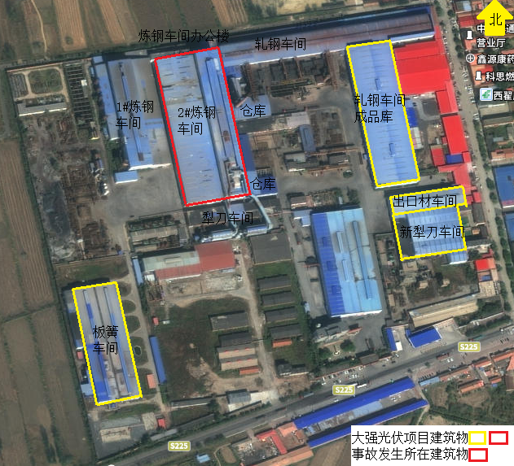
2#炼钢车间建筑面积约1.39万平方米，建筑结构为钢结构，该建筑物内设备设施于2018年已停止使用。
图1 大强公司事故现场位置图
事故发生建筑物
2#炼钢车间屋顶主要由钢檩条、彩钢板和阳光板构成。钢檩条为屋顶主要支撑结构，彩钢板和阳光板以螺钉穿透式固定的方式固定在钢檩条上，形成整体屋顶。

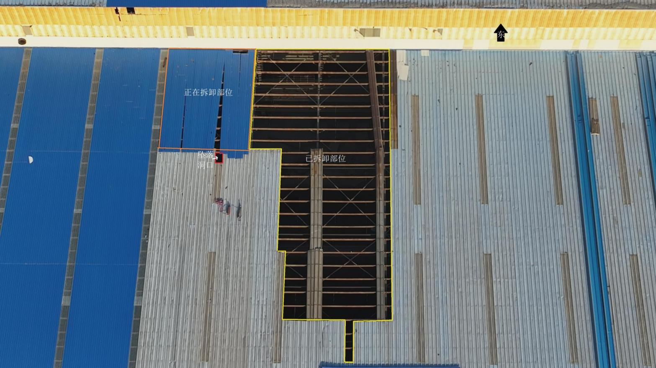
二、事故发生的经过及应急处置情况
图2 2#炼钢车间屋顶局部俯视图
已拆除区域
坠落洞口
正在拆除区域
阳光板

（一）事故发生经过
10月25日13时许，鄢**和工友赵**通过大强公司2#炼钢车间内部楼梯爬到屋顶。到达屋顶之后，两人使用电钻拆卸钢檩条与蓝色彩钢板之间的螺丝（图2上部黄框区域）。拆卸部分螺丝后，鄢**与工友来到屋顶上西侧休息
13时50分许，鄢**准备去搬运彩钢板，在由西向东行走的过程中，踩在了待拆的彩钢板中间的阳光板上，从屋顶坠落至下方的空压机房顶上（坠落高度约为12.5m）。
事故发生后，现场人员赵**、陈*、孔**等人将事故发生情况告知了赵*、赵**、周**等人。孔**拨打了120急救电话，现场作业人员吴**拨打了110报警电话。现场人员积极开展救援，120急救车赶到后对鄢**进行了抢救，鄢**经现场抢救无效死亡。
事故未造成其他建筑、设备等财产损失。

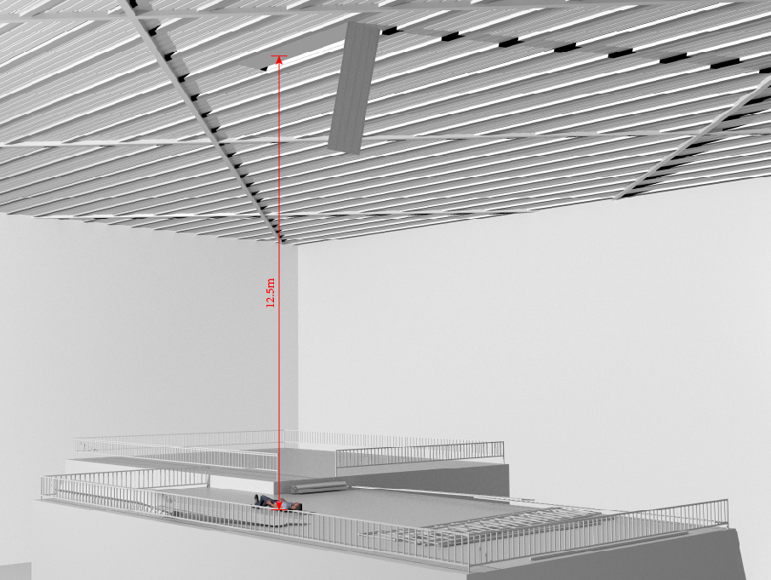
（二）事故应急处置评估
图3 坠落位置示意图
坠落洞口
空压机房
房顶
待拆除的彩钢板屋顶
坠落高度12.5米
坠落地点
事故发生后，现场人员及时将事故情况上报领导，并积极组织救援，拨打120急救电话，120急救人员对鄢**进行了抢救，鄢**经现场抢救无效死亡。各有关单位得知事故情况后高度重视，区应急管理局、西翟庄镇人民政府、西翟庄镇派出所有关领导第一时间赶赴现场开展事故应急处置工作。该起事故因组织有序、救援得当，未造成事故扩大、次生灾害和网络舆情，应急处置措施得当。

三、事故伤亡情况及直接经济损失

（一）人员伤亡情况
此次事故造成1人死亡。死者，鄢**，男，38岁，黑龙江省克东县人。2023年10月23日经人介绍到大强公司院内从事屋顶彩钢板拆除作业。

（二）直接经济损失
本次事故造成的直接经济损失约为160万元人民币（不含事故罚款）。

四、事故原因和性质
事故调查组对协鑫东方（天津）新能源科技有限责任公司“10·25”一般高处坠落事故进行了全面调查，通过查阅资料、调查取证、现场勘查、综合分析，认定了该起事故发生的原因。

（一）事故直接原因
在无坠落防护措施的情况下，鄢**在屋顶彩钢板上行走过程中踩踏阳光板，阳光板断裂导致鄢**自屋顶坠落至空压机房顶上，后经120急救人员抢救无效死亡。

（二）事故间接原因
1.大强公司违反了《中华人民共和国建筑法》第二十二条、《电力建设工程施工安全监督管理办法》第七条的规定，大强公司将7兆瓦屋顶分布式光伏发电项目发包给不具备相应资质的协鑫东方公司。
2.大强公司主要负责人赵*违反了《中华人民共和国安全生产法》第二十一条第五项的规定，虽然安排了专人对施工现场进行隐患排查治理，发现了部分高处作业人员存在未使用安全带的隐患，但未及时消除事故隐患，至事故发生时事故隐患仍然存在。
3.协鑫东方公司一是违反了《中华人民共和国建筑法》第二十六条、《电力建设工程施工安全监督管理办法》第二十条的规定，协鑫东方公司未取得建筑企业施工资质、承装（修、饰）电力设施许可证、安全生产许可证等资质，不具备承揽工程的相应资质；二是违反了《中华人民共和国安全生产法》第四十九条、《中华人民共和国建筑法》第二十二条的规定，将7兆瓦屋顶分布式光伏发电项目屋顶彩钢板拆除的工程发包给不具备相应资质的福泽公司，也未与福泽公司签订专门的安全生产管理协议或在合同中约定各自的安全生产管理职责；三是违反了《中华人民共和国安全生产法》第四十一条的规定，未落实事故隐患排查治理制度，未采取措施及时消除作业人员在高处作业移动过程中无法使用安全带的隐患，也未设置安全网等其他坠落防护装备；四是违反了《中华人民共和国安全生产法》第三十条的规定和《分布式光伏发电工程项目合同》8.5的约定，开工时仅审核刘**、李**、关*高处作业人员资格证书，开工后未查验鄢**等陆续进场高处作业人员的资格证书，部分特种作业人员未取得相应资格上岗作业。
4.协鑫东方公司主要负责人赵**违反了《中华人民共和国安全生产法》第二十一条第二项、第五项未组织制定安全生产规章制度和操作规程，未及时消除高处作业人员在使用安全带等劳动防护用品过程中存在的事故隐患。
5.福泽公司一是违反了《中华人民共和国建筑法》第二十六条，在未取得相关施工资质的情况下承包屋顶彩钢板拆除工程。二是违反了《中华人民共和国安全生产法》第二十八条、《中华人民共和国建筑法》第四十六条的规定，未建立劳动安全生产教育培训制度，仅对开工初期的部分作业人员进行了安全教育和培训，开工后未对鄢**等陆续进场施工作业人员进行安全教育和培训。
6.福泽公司主要负责人周**违反了《中华人民共和国安全生产法》第二十一条第五项未对高处作业进行风险辨识，未开展施工现场隐患排查治理工作，未及时消除作业人员劳动防护用品使用过程中存在的事故隐患。
7.孔**、陈*等人未取得营业执照，未取得相关资质，组织个人施工队从事建筑施工行业。
8.鄢**在未取得高处作业相应资格的情况下从事高处作业，高处作业时未按要求使用安全带等劳动防护用品。

事故性质
事故调查组认定，协鑫东方（天津）新能源科技有限责任公司“10·25”一般高处坠落事故是一起生产安全责任事故。协鑫东方公司于10月25日18时30分向区应急管理局上报了事故情况，协鑫东方公司未依法按时限要求上报事故，属迟报事故。

五、对事故责任单位及人员的处理建议

（一）因在事故中死亡免予或不予追究责任人员
鄢**在未取得高处作业资格、未使用安全带的情况下进行高处作业，导致其从高处坠落死亡，对事故发生负有责任，因已死亡，免予追究。

建议移送司法机关处理的人员
赵**、周**、孔**、陈*涉嫌重大责任事故罪，建议由公安机关立案调查。

（三）建议给予行政处罚的单位
1.大强公司将7兆瓦屋顶分布式光伏发电项目发包给不具有相应资质条件的单位，对事故发生负有责任。依据《中华人民共和国安全生产法》第一百一十四条第一项的规定，建议由区应急管理局对该公司处人民币49万元的罚款。
2.协鑫东方公司不具备相应资质承揽工程、隐患排查治理工作不到位、安全防护措施落实不到位等问题，对事故发生负有责任。依据《中华人民共和国安全生产法》第一百一十四条第一项的规定，建议由区应急管理局对该公司处人民币49万元的罚款。
3.福泽公司不具备相应资质承揽工程、作业人员安全教育和培训不到位，对事故发生负有责任。依据《中华人民共和国安全生产法》第一百一十四条第一项的规定，建议由区应急管理局对该公司处人民币49万元的罚款。

（四）建议给予行政处罚的责任人
1.赵*作为大强公司的主要负责人，履行《中华人民共和国安全生产法》第二十一条第五项的安全生产管理职责不到位，未及时消除生产安全事故隐患，对事故发生负有责任。依据《中华人民共和国安全生产法》第九十五条第一项的规定，建议由区应急管理局对赵*处上一年年度收入40%的罚款，处人民币10万元的罚款。
2.赵**作为协鑫东方公司的主要负责人，未履行《中华人民共和国安全生产法》第二十一条第五项的安全生产管理职责，未及时消除生产安全事故隐患，对事故发生负有责任。依据《中华人民共和国安全生产法》第九十五条第一项的规定，建议由区应急管理局对赵**处上一年年度收入40%的罚款；对于赵**存在迟报事故的行为，依据《中华人民共和国安全生产法》第一百一十条的规定，处上一年年收入60%的罚款，合并处上一年年收入100%的罚款，共计处人民币7.2万元的罚款。
3.周**作为福泽公司的主要负责人，履行《中华人民共和国安全生产法》第二十一条第五项的安全生产管理职责不到位，未及时消除生产安全事故隐患，对事故发生负有责任。依据《中华人民共和国安全生产法》第九十五条第一项的规定，建议由区应急管理局对周**处上一年年度收入40%的罚款，处人民币2.6万元的罚款。

六、事故整改和防范措施建议
大强公司、协鑫东方公司、福泽公司等单位和人员要严格遵守《中华人民共和国安全生产法》《中华人民共和国建筑法》《天津市安全生产条例》《电力建设工程施工安全监督管理办法》《天津市生产经营单位安全生产主体责任规定》等法律法规的要求，依法依规开展建筑工程的发包和承揽工作，全面落实安全生产主体责任，加强安全管理。
1.建设单位要在发包过程中严格审查承包单位是否有承建资格，将项目发包给具备相应资质的单位；在建筑工程施工过程中强化统一协调管理，严格履行合同约定，加强对承包方的管理，安排人员对工程进行监管，及时发现的事故隐患，并督促有关单位进行整改，确保整改措施落实到位。
2.施工单位要严格落实法律法规的要求，取得相应资质方可承揽工程。要按照规定编制隐患排查治理制度等安全管理制度并严格落实；切实做好隐患排查治理工作，采取有效手段消除事故隐患，或采取其他行之有效的防范措施避免事故发生，确保整改措施落实到位；应聘用具有相关作业资格的人员从事高处作业、焊接、电工等特种作业，杜绝无证上岗作业的情况发生；建立健全安全生产教育培训制度，按需编制安全生产教育培训计划，严格落实教育培训工作，对从业人员进行风险教育和技能培训，确保从业人员掌握安全风险的基本情况、管控措施及应急处置措施。
3.作业人员要在从事特种作业前取得相关的作业资格，严禁无证上岗；作业前应了解作业场所和工作岗位存在的危险因素、防范措施及事故应急措施，掌握本职工作所需的安全生产知识，提高安全生产技能，增强事故预防和应急处理能力；作业过程中要正确佩戴和使用劳动防护用品。
4.事故发生单位要加强《中华人民共和国安全生产法》《生产安全事故报告和调查处理条例》等法律法规的学习，提高安全生产管理水平，及时、如实报告生产安全事故。

《中华人民共和国建筑法》第二十二条 建筑工程实行招标发包的，发包单位应当将建筑工程发包给依法中标的承包单位。建筑工程实行直接发包的，发包单位应当将建筑工程发包给具有相应资质条件的承包单位。
《电力建设工程施工安全监督管理办法》第七条 建设单位应当按照国家有关规定实施电力建设工程招投标管理，具体包括： （一）应当将电力建设工程发包给具有相应资质等级的单位，禁止中标单位将中标项目的主体和关键性工作分包给他人完成；
《中华人民共和国安全生产法》第二十一条 生产经营单位的主要负责人对本单位安全生产工作负有下列职责:……（五）组织建立并落实安全风险分级管控和隐患排查治理双重预防工作机制，督促、检查本单位的安全生产工作，及时消除生产安全事故隐患；……
《中华人民共和国建筑法》第二十六条 承包建筑工程的单位应当持有依法取得的资质证书，并在其资质等级许可的业务范围内承揽工程。禁止建筑施工企业超越本企业资质等级许可的业务范围或者以任何形式用其他建筑施工企业的名义承揽工程。禁止建筑施工企业以任何形式允许其他单位或者个人使用本企业的资质证书、营业执照，以本企业的名义承揽工程。
《电力建设工程施工安全监督管理办法》第二十条 施工单位应当具备相应的资质等级，具备国家规定的安全生产条件，取得安全生产许可证，在许可的范围内从事电力建设工程施工活动。
《中华人民共和国安全生产法》第四十九条 生产经营单位不得将生产经营项目、场所、设备发包或者出租给不具备安全生产条件或者相应资质的单位或者个人。 生产经营项目、场所发包或者出租给其他单位的，生产经营单位应当与承包单位、承租单位签订专门的安全生产管理协议，或者在承包合同、租赁合同中约定各自的安全生产管理职责；生产经营单位对承包单位、承租单位的安全生产工作统一协调、管理，定期进行安全检查，发现安全问题的，应当及时督促整改。
《中华人民共和国安全生产法》第四十一条 ……生产经营单位应当建立健全并落实生产安全事故隐患排查治理制度，采取技术、管理措施，及时发现并消除事故隐患。……
《中华人民共和国安全生产法》第三十条 生产经营单位的特种作业人员必须按照国家有关规定经专门的安全作业培训，取得相应资格，方可上岗作业。
《分布式光伏发电工程项目合同》8.5 自觉接受甲方及有关部门的管理、监督和检查；相关特种操作人员需持有效证件、持证上岗。
《中华人民共和国安全生产法》第二十一条 生产经营单位的主要负责人对本单位安全生产工作负有下列职责:……（二）组织制定并实施本单位安全生产规章制度和操作规程；:……（五）组织建立并落实安全风险分级管控和隐患排查治理双重预防工作机制，督促、检查本单位的安全生产工作，及时消除生产安全事故隐患；……
《中华人民共和国安全生产法》第二十八条 生产经营单位应当对从业人员进行安全生产教育和培训，保证从业人员具备必要的安全生产知识，熟悉有关的安全生产规章制度和安全操作规程，掌握本岗位的安全操作技能，了解事故应急处理措施，知悉自身在安全生产方面的权利和义务。未经安全生产教育和培训合格的从业人员，不得上岗作业。
《中华人民共和国建筑法》第四十六条 建筑施工企业应当建立健全劳动安全生产教育培训制度，加强对职工安全生产的教育培训；未经安全生产教育培训的人员，不得上岗作业。
《中华人民共和国安全生产法》第二十一条 生产经营单位的主要负责人对本单位安全生产工作负有下列职责:……（五）组织建立并落实安全风险分级管控和隐患排查治理双重预防工作机制，督促、检查本单位的安全生产工作，及时消除生产安全事故隐患；……
《中华人民共和国安全生产法》第一百一十四条 发生生产安全事故，对负有责任的生产经营单位除要求其依法承担相应的赔偿等责任外，由应急管理部门依照下列规定处以罚款:（一）发生一般事故的，处三十万元以上一百万元以下的罚款；……
《中华人民共和国安全生产法》第九十五条 生产经营单位的主要负责人未履行本法规定的安全生产管理职责，导致发生生产安全事故的，由应急管理部门依照下列规定处以罚款: （一）发生一般事故的，处上一年年收入百分之四十的罚款；……
《中华人民共和国安全生产法》第一百一十条 生产经营单位的主要负责人在本单位发生生产安全事故时，不立即组织抢救或者在事故调查处理期间擅离职守或者逃匿的，给予降级、撤职的处分，并由应急管理部门处上一年年收入百分之六十至百分之一百的罚款；对逃匿的处十五日以下拘留；构成犯罪的，依照刑法有关规定追究刑事责任。

